Фрактальный рост
Процесс роста в природе может приводить к образованию расползающихся разреженных структур, называемых фрактальными. На примере одной из разновидностей фрактального роста можно объяснить такие непохожие физические явления, как образование кристаллов и движение воздушных пузырьков в жидкости
ЛЕОНАРД М.САНДЕР
ИССЛЕДОВАТЕЛИ, изучающие структуру вещества, сталкиваются с задачами исключительной сложности. Каждая микроскопическая частица мира содержит в себе гигантское количество атомов и молекул, зачастую объединенных в очень сложные, неупорядоченные структуры. Чистые кристаллы или ламинарные потоки жидкости дают нам примеры однородности. В таких системах многое нам понятно. Однако абсолютное большинство сложных природных явлений, таких, как турбулентное движение жидкости или газа, осаждение частиц металла при электролизе и образование горных хребтов, фактически остается для нас полной загадкой.
За последние десять лет и специалисты-экспериментаторы, и математики существенно продвинулись вперед на пути к пониманию подобных явлений. Среди многих новых идей и подходов центральное место занимает, пожалуй, понятие фрактальной структуры, или фрактала, введенное Бенуа М. Мандельбротом, работающим в Исследовательском центре Томаса Уотсона фирмы IBM в Йорктаун-Хайтсе (шт. Нью-Йорк). Фрактальным называется объект с расползающейся, разреженной структурой. При наблюдении таких объектов с возрастающим увеличением можно видеть, что они проявляют повторяющийся на разных уровнях рисунок. Таким образом, одна и та же структура наблюдается в любом масштабе. Фрактальный объект может, например, выглядеть совершенно одинаково независимо от того, наблюдаем ли мы его в метровом, миллиметровом или микронном (одной миллионной доли метра) масштабе. По мнению Мандельброта, этим свойством обладают многие природные объекты с неупорядоченной структурой.
Появляется все больше свидетельств того, что природа очень любит фрактальные формы. Было обнаружено, что фрактальные структуры, известные как перколяционные кластеры, возникают при прохождении жидкости через твердые пористые тела, например при просачивании воды через почву или кофе через кофейную гущу. Фрактальными свойствами обладают, по-видимому, сажа, коллоиды и некоторые полимеры. Фракталы также образуются при прохождении пузырьков воздуха через нефть, при росте некоторых кристаллов, а также при электрических разрядах, напоминающих молнию. Хаотичная форма облаков и береговой линии почти наверняка также является фрактальной.
По мере того как накапливается все больше эмпирических фактов, свидетельствующих о существовании в природе фрактальных объектов, исследователи начинают также интересоваться механизмами их формирования. В 1981 г. Т. Уиттен III из фирмы Exxon Research and Engineering Company и я предложили один механизм фрактального роста, который мы назвали агрегацией, ограниченной диффузией. Согласно нашей модели, определенная разновидность фрактальных объектов может быть получена в процессе неупорядоченного необратимого роста. Выдвинутая нами теория привлекательна в двух отношениях. Во-первых, она проста и легко поддается моделированию на ЭВМ. Во-вторых, и это важнее, она, по-видимому, объясняет, как образуются некоторые виды фрактальных объектов в реальных условиях.
КАКОВЫ ЖЕ свойства фрактальных объектов? В абстрактной форме эти объекты, называемые фракталами, обсуждались еще задолго до Мандельброта другими математиками, рассматривавшими их как некие «чудовища» и проявлявшими к ним чисто академический интерес. На самом деле фракталы вовсе не похожи на чудовища и скорее напоминают узоры из снежинок. Это сходство со снежинками объясняется их повторяющимся узором. Например, каждая часть фрактала, показанного в нижней части рисунка на с. 64, состоит из пяти идентичных элементов меньшего размера. В свою очередь пять больших частей можно объединить в еще больший объект той же структуры и т. д. Каждое «поколение» содержит в себе отверстия, по масштабу соответствующие размерам данного поколения. Такой рисунок можно назвать инвариантным по отношению к масштабу. На каждом уровне любая часть структуры с диаметром, втрое меньшим диаметра целого, выглядит точно так же, как и целое. Инвариантность по отношению к масштабу является как бы свойством «симметрии» фрактальных объектов. Подобно тому как круглые тела симметричны относительно оси вращения, фракталы симметричны относительно центра растяжения, или изменения масштаба.
Полезно иметь количественную характеристику фрактальных объектов. Роль подобной характеристики играет число, называемое фрактальной размерностью. В отличие от размерности в обычном понимании этого слова фрактальная размерность выражается не целым, а дробным числом. Например, рассматриваемый нами фрактальный объект имеет размерность 1,46 — он занимает в каком-то смысле промежуточное положение между одномерной прямой линией и двумерной плоскостью. Чем полнее фрактальный объект заполняет плоскость, тем ближе его размерность к 2. Компьютерное изображение структуры, показанной на с. 63 и полученной в результате процесса агрегации, ограниченной диффузией, имеет фрактальную размерность, равную 1,71. Эта структура инвариантна относительно масштаба в статистическом смысле. Данный объект обладает еще одним свойством (им обладают все фракталы) — его плотность уменьшается с ростом размера.
ФРАКТАЛЬНАЯ РАЗМЕРНОСТЬ отличается от обычного понятия размерности тем, что она выражается не целым, а дробным числом. Чтобы точно определить фрактальную размерность объекта, нужно подсчитать среднее число N фундаментальных частиц, заключенных в пределах сферы определенного радиуса г с центром, расположенным на объекте. Согласно законам евклидовой геометрии, число единиц будет равно с точностью до константы радиусу сферы, возведенному в степень, равную размерности D(N = С • rD). В случае прямой линии размерность, конечно, равна единице: утроив радиус сферы, мы утроим число заключенных в ней единиц (вверху слева). Для обычных (не фрактальных) сплошных сред в двух измерениях утроение радиуса сферы приводит к возрастанию заключенных в ней единиц в 9 раз (вверху справа). В отличие от этого для фрактального объекта размерностью 1,46 (внизу) при утроении радиуса сферы число заключенных в ней единиц увеличивается в 5 раз. Другими словами, количество единиц растет быстрее, чем в случае прямой линии, но медленнее, чем в случае обычного сплошного двумерного тела. В этом смысле объект занимает промежуточное положение между прямой линией и плоскостью. Показанный здесь фрактал построен Т. Вижеком, работающим в Научно- исследовательском институте технической физики Академии наук Венгерской Народной Республики в Будапеште.
Фрактальная размерность физического тела — это его «универсальное» свойство, не зависящее от множества конкретных деталей его строения. Фрактальная размерность, как и другие универсальные свойства, характеризует поведение структуры в крупном масштабе, при этом мелкие конкретные особенности, усредняясь, как бы стираются. В результате простая модель, в которой не учитывается большая часть сложных свойств реальной системы, тем не менее может правильно описывать ее масштабные свойства.
Значение модели агрегации, ограниченной диффузией, заключается в том, что она выявляет связь между фрактальными объектами и процессом роста. В природе существует много различных механизмов роста. Кристалл, например, растет в условиях, приближающихся к равновесным, он как бы «пробует» много конфигураций, прежде чем найдет состояние с наиболее стабильной структурой. Когда очередная молекула присоединяется к растущему кристаллу, она, вообще говоря, должна «исследовать» много различных мест, прежде чем отыщет наконец подходящее. Равновесный кристалл формируется медленно, постоянно подвергаясь переупорядочению. Однако для большинства реальных процессов роста время — это непозволительная роскошь. Например, живые биологические системы неравновесны. Фрактальные объекты, которые мы здесь рассматриваем, растут в условиях, далеких от равновесных. (Некоторые фракталы растут вблизи от равновесия, однако обсуждение этой темы выходит за рамки настоящей статьи.)
ФРАКТАЛЬНАЯ структура, полученная путем машинного моделирования процесса, называемого агрегацией, ограниченной диффузией. Около 50 000 «частиц» было выпущено в области, лежащей за пределами изображения. Совершая случайное движение, частицы прилипали друг к другу, образуя постепенно растущее скопление, или кластер. Цвет указывает на время прибытия частиц: белые прибыли первыми, зеленые — позднее. Изображение получено П. Микином, сотрудником фирмы E.I. du Pont de Nemours & Company, Inc.
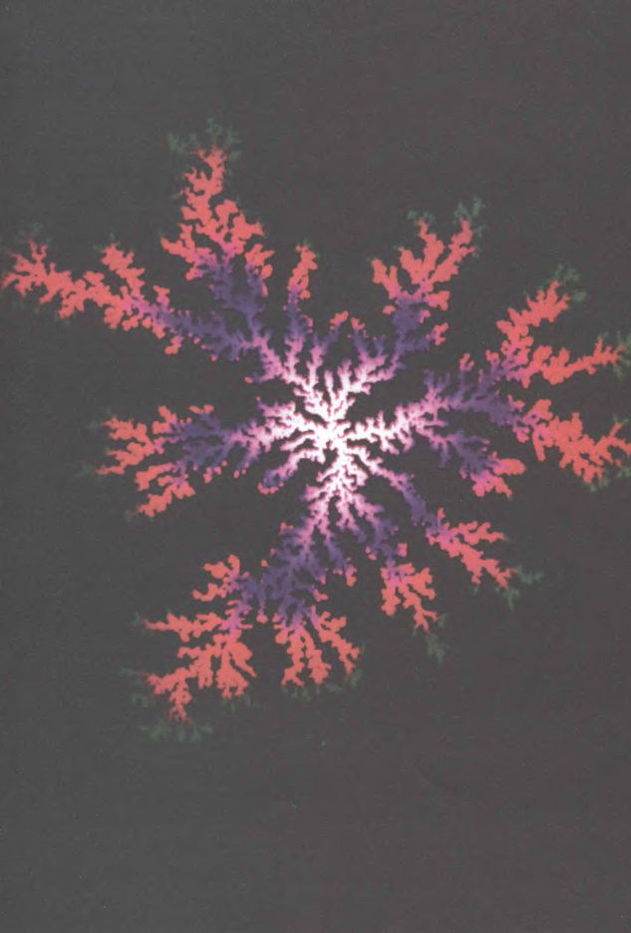
ПРЕДСТАВИМ себе объект — кластер, растущий следующим образом: время от времени к нему присоединяется одна молекула, так что когда частица входит в контакт с растущим объектом, она прилипает к нему и не ищет другого места, а, попросту говоря, остается на месте. Такой процесс называется агрегацией. Он представляет собой крайний пример неравновесного процесса роста, поскольку в нем совершенно отсутствует переупорядочение. Теперь предположим, что частицы диффундируют к кластеру в ходе случайного движения, т. е. последовательности шагов, длина и направление которых определяются случайным образом. (В одномерной версии случайное движение можно представить себе так: человек бросает монету, и если выпадает «орел», то он делает шаг вперед, а если «решка» — шаг назад.) Агрегация частиц, протекающая в условиях случайного движения, — это и есть процесс, который мы с Уиттеном называем агрегацией, ограниченной диффузией.
Небольшие кластеры можно без труда «выращивать» на персональном компьютере. Кластер начинается с одной частицы, помещаемой в начало координат. Затем другая частица выпускается на некотором расстоянии от первой и совершает один за другим шаги случайного движения, пока не приблизится к первой частице на расстояние, равное ее диаметру. В тот момент, когда вторая частица прилипает к первой, в случайно выбранной удаленной от агрегата точке выпускается другая частица и т. д. Результаты моделирования показывают, что кластеры, образованные агрегацией, ограниченной диффузией, обладают фрактальными свойствами.
Хотя процесс агрегации, ограниченной диффузией, легко поддается описанию и моделированию, мы еще не достаточно хорошо понимаем его на более глубоком уровне. Почему, например, процесс такой агрегации приводит к образованию фракталов, а не, скажем, аморфных комков, не обладающих никакой симметрией? Почему так редко образуются петли? Каким образом фрактальная размерность зависит от размерности пространства? Ответы на эти вопросы остаются открытыми и ставят перед физиками-теоретиками серьезную и весьма своеобразную проблему, потому что при ее рассмотрении никакие обычные математические средства, как представляется, не работают.
Однако в качественном смысле можно понять некоторые важные свойства процесса. Допустим, что процесс начинается с гладкого кластера, к которому затем присоединяются частицы в ходе агрегации, ограниченной диффузией; когда кластер еще мал, несколько частиц могут налипнуть чисто случайно на каком-то одном участке его поверхности. Другими словами, благодаря «шуму», т. е. наличию случайного элемента в поведении частиц, на поверхности объекта образуются крошечные бугорки и ямки.
ПЛОТНОСТЬ ФРАКТАЛА, как видно из рисунка, уменьшается с увеличением его размеров. В то же время плотность кристаллов и аморфных образований близка к постоянной величине.

Как только на поверхности появились бугорки и ямки, рост на бугорках становится быстрее, чем в ямках. Это объясняется тем, что частика, совершающая случайное движение и медленно приближающаяся к объекту по ломанной траектории, вероятнее всего, прилипнет к вершине бугорка или ее ближайшей окрестности, во всяком случае, она почти наверняка войдет в контакт со «склоном» бугорка прежде, чем сможет добраться до дна ямки. Когда очередная частица прилипает в окрестности вершины, бугорок становится еще круче, и вероятность заполнения ямки становится еще меньше. В результате форма кластера, слегка искаженная в исходном состоянии искажается еще больше. Этот эффект называется неустойчивостью роста. В конце концов рост и расщепление выступающих участков поверхности, по-видимому, приводят к образованию фрактала. И хотя подробности процесса остаются неизвестными, можно сказать, что источником сложности и богатства кластеров, получаемых в процессе агрегации, ограниченной диффузией, является взаимодействие между шумом и ростом.
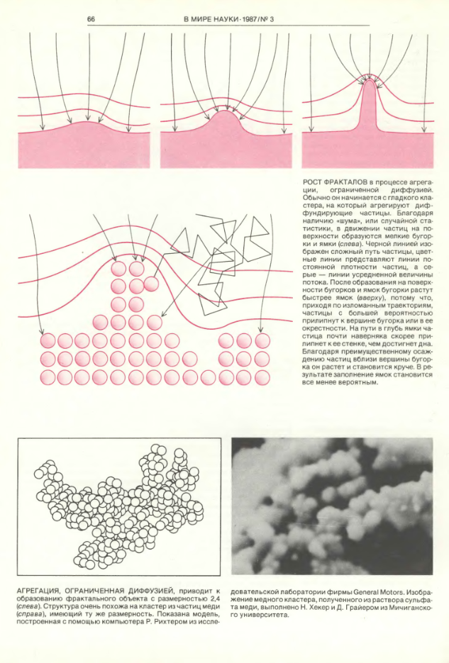

НА ПРОТЯЖЕНИИ последних пяти лет агрегация, ограниченная диффузией, была предметом интенсивного изучения. Интерес к этой модели в значительной мере объясняется тем, что она, по-видимому, описывает процессы, протекающие в реальном мире, — реальные частицы действительно совершают случайное движение, приближаясь к тем точкам, где они прилипают к поверхности тела. Р. Брейди и Р. Болл из Кембриджского университета в 1984 г. указывали, например, что агрегация, ограниченная диффузией, по-видимому, является достаточно хорошей идеализацией процесса осаждения иона металла, диффундирующих в электролитическом растворе. И хотя то, что происходит при прилипании иона к металлической поверхности, с физической точки зрения наверняка существенно отличается от того, как это представлено в компьютерной модели. Эти различия, кажется, не влияют на образующуюся в результате форму поверхности. Не влияют они также и на фрактальную размерность получаемой структуры.
Структура цинковой поверхности, полученной в электролитической ванне (см. фрагмент слева вверху рисунка на с. 68), например, очень похожа на фрактальную структуру, полученную в результате компьютерного моделирования и показанную на с. 63. Вычисленная размерность цинковой структуры оказалась равной 1,7, и с учетом ошибки эксперимента она хорошо согласуется с размерностью, вычисленной для фрактального объекта, который был получен при помощи компьютерного моделирования (1,71). Это согласие служит прекрасной демонстрацией свойства универсальности и инвариантности относительно масштаба: в машинной модели использовалось около 50 тыс. точек, в то время как число атомов в слое цинка почти миллиард миллиардов.
На самом деле, варьируя правила машинного моделирования, можно выявить несколько типов универсальности. Предположим, например, что иногда частица может отскакивать от поверхности агрегата вместо того, чтобы прилипнуть к ней. Это условие является простым представлением одного из многих возможных усложнений модели, возникающих в реальных физических процессах. Оно приводит к утолщению ветвей агрегата, но не изменяет, однако, его фрактальной размерности.
То, что процесс осаждения ионов металла на электроде описывается агрегацией, ограниченной диффузией, выглядит, конечно, вполне правдоподобным. Примечательно, однако, что при помощи этой модели, по всей видимости, можно объяснить довольно широкий круг явлений. Одно из подобных явлений наблюдается в экспериментальном устройстве, приборе Хили-Шоу, названном так в честь британского морского инженера Генри С. Хили-Шоу, жившего в прошлом веке. Прибор состоит из двух параллельных пластинок, между которыми заключена вязкая жидкость, например глицерин. Когда менее вязкая жидкость или газ, например воздух, впрыскивается посередине, глицерин приходит в движение. Образуется воздушный пузырек, от которого отходит несколько вытянутых выступов — «пальцев» (см. верхний правый фрагмент рисунка на с. 68). Это явление так и называется — «вязкое пальцеобразование».
РЕЗИНОВАЯ ПОВЕРХНОСТЬ, натянутая со всех четырех краев и находящаяся в центральной части под давлением со стороны растущего фрактала, служит простой моделью агрегации, ограниченной диффузией. Фрактал растет быстрее в тех местах, где наклон резиновой поверхности наиболее крут, — на выступах фрактала. На следующей стадии процесса на резину будут давить еще более острые выступы и т. д.
Описанное явление представляет практический интерес, поскольку оно возникает также, когда в центральную зону нефтеносного слоя закачивают воду, чтобы обеспечить выход нефти на поверхность. Эффективность этого метода добычи существенно уменьшается за счет пальцеобразования. Если не применять специальных методов, то лишь небольшое количество вязкой нефти достигает скважин, расположенных на внешней границе месторождения.
ФОРМА пальцев, образующихся в вязкой жидкости, имеет очень большое сходство с компьютерными изображениями кластеров, получаемых моделированием агрегации, ограниченной диффузией. Почему это так? На этот вопрос недавно ответил Л. Патерсон, работающий в Австралии в научно-исследовательской организации стран британского содружества. Патерсон показал, что механизм вязкого пальцеобразования и агрегации, ограниченной диффузией, в принципе один и тот же. В последнем случае рост происходит за счет протекания извне случайно движущихся частиц. Это притекание объясняется тем, что частицы имеют большую вероятность прийти из внешних по отношению к кластеру областей, где их концентрация выше, чем из областей с низкой концентрацией. Точнее говоря, поток частиц пропорционален градиенту концентрации в окружающем агрегат пространстве.
В случае пальцеобразования в вязкой среде давление в глицерине играет роль, аналогичную концентрации частиц. Самое высокое давление наблюдается в пограничной области между воздухом в пузыре и глицерином. Этот перепад давления выравнивается за счет оттока глицерина от границы с воздухом. Скорость течения пропорциональна градиенту давления жидкости в окрестности границы с воздушным пузырьком. Пальцы растут потому, что жидкость отступает от них особенно легко. Поскольку граница между воздухом и жидкостью перемещается при отступлении жидкости, пальцы все больше удлиняются. В результате возникает неустойчивость роста, подобная той, что наблюдается при агрегации, ограниченной диффузией.
Аналогичный анализ был применен еще к одной системе. Если приложить напряжение к электроду, касающемуся кусочка пленки с фотоэмульсией или пластинки из изоляционного материала, на которой рассыпан мелкий порошок, то возникнет электрический разряд, оставляющий след в виде извилистых лучей, по форме напоминающий очертания атмосферной молнии (см. левый нижний фрагмент рисунка внизу). Форма такого следа называется фигурой Лихтенберга в честь немецкого физика XVIII в. Георга Кристофа Лихтенберга. В 1984 г. группа швейцарских исследователей, работающих в фирме Brown, Bovery & Company, Limited, указала на то, что в основе механизма образования фигур Лихтенберга лежит, по- видимому, агрегация, ограниченная диффузией.
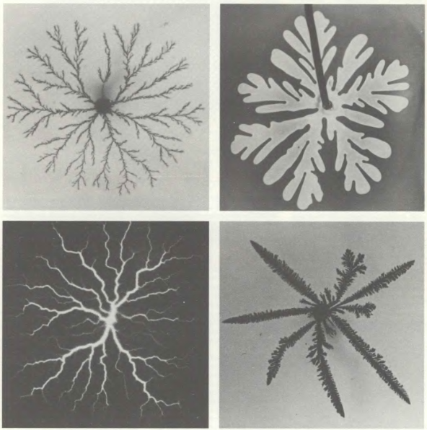
В ПРИРОДЕ ФРАКТАЛЫ образуются, по-видимому, в результате процесса агрегации, ограниченной диффузией. Показаны структура слоя цинка, отложившегося при электролизе (вверху слева), «пальцы», образованные воздухом в глицерине (вверху справа) и след электрического разряда, называемый фигурой Лихтенберга (внизу слева). Жирная линия, проведенная к центру воздушного пузырька, — это воздуховодная трубка. На примере цинкового кластера (внизу справа) видно, что происходит, когда напряжение в электролитической ванне увеличивается: структура растущего объекта из фрактальной превращается в дендритную, подобную структуре снежных хлопьев. Изображение структуры отложенного цинка получено Грайером, «вязкие пальцы» — Э. Бен-Джейкобом из Мичиганского университета, фигура Лихтенберга — Л. Нимейером и X. Висманом, работающими в фирме Brown, Bovery & Co, Limited в Швейцарии, и Л. Пиетронеро из Гронингенского университета.
Допустим, что приложенное к электроду напряжение в начальный момент достаточно велико в окрестности контакта, чтобы разрушить на небольшом участке слой эмульсии и создать проводящий канал. Напряженность электрического поля вне канала проводимости определяется градиентом потенциала в веществе. Исследователи из фирмы Brown, Bovery сделали разумное предположение о том, что с наибольшей вероятностью канал будет расти в тех зонах, где напряженность электрического поля максимальна, но эти зоны располагаются как раз на острых концах канала. В результате вытянутые выступы растут и ветвятся. Таким образом, и здесь наблюдается картина фрактального роста.
ТУ ОБЩУЮ основу, которую объединяет осаждение металла на электроде, пальцеобразование в вязкой жидкости и образование фигур Лихтенберга, проще всего выразить на абстрактном языке дифференциальных уравнений в частных производных. Можно, однако, получить некоторое интуитивное представление о том общем эффекте, который лежит в основе всех этих явлений, воспользовавшись аналогией с резиновой плоскостью, растягиваемой со всех четырех сторон и подвергающейся сверху посередине давлению со стороны растущего фрактала.
Такие функции, как вероятность попадания в данную точку частицы, совершающей случайное движение, давление в приборе Хили-Шоу и напряжение вблизи канала проводимости при электрическом разряде, являются примерами гармонических функций, которые представляют собой решение системы дифференциальных уравнений в частных производных. Гармоническая функция в среднем имеет нулевую кривизну — если она выпукла в одном направлении, то вогнута в перпендикулярном направлении (получается что-то вроде кавалерийского седла). Резиновая поверхность также имеет нулевую кривизну. Можно считать, что высота точек резиновой поверхности представляет вероятность, давление или электрическое напряжение, а наклон на границе выступающего фрактала — скорость его роста. Максимальный наклон наблюдается вблизи наиболее острых выступов, они и растут быстрее остальных участков объекта. На следующей стадии процесса резиновая поверхность подвергается давлению еще более заостренных выступов и т. д.
Возникает искушение подумать и о других возможных применениях подобного анализа. Например, ветвящиеся случайным образом кровеносные сосуды, пути, по которым воздух
поступает в легкие, коралловые рифы определенно имеют некоторое сходство с фрактальными структурами, образующимися в ходе агрегации, ограниченной диффузией. Хотя некоторые исследователи пытались смоделировать рост этих структур, насколько мне известно, никто из них еще не прибегал в явном виде к фрактальной геометрии. Окажется ли плодотворным подобный анализ при рассмотрении некоторых видов биологического роста, покажет будущее.
Модель агрегации, ограниченной диффузией, применялась и для описания других физических систем и процессов, например поверхностной кристаллизации аморфных пленок. Кроме того, было показано, что обобщение модели, называемое агрегацией «кластер — кластер», позволяет описать структуру коллоидов и аэрозолей, в частности сажи. В рамках этого механизма роста, предложенного П. МикиномизфирмыЕ.1. duPontde Nemours & Со, Inc., M. Колбом, Р. Жульеном и Р. Ботэ из Университета Орсэ в Париже, возможно образование многих кластеров, которые сами могут двигаться и объединяться в более крупные объекты. Короче говоря, агрегационные модели оказались очень полезным средством для описания физических систем.
В то же время необходимо отметить, что фракталы, конечно, не описывают всех встречающихся в природе объектов с расползающейся разреженной структурой. Например, снежные хлопья совершенно точно не являются фракталами. Их структура, конечно, сложна, но она обладает гораздо более выраженной симметрией по сравнению с кластерами агрегации, ограниченной диффузией. Снежинки принадлежат семейству кристаллов, называемых дендритами (древовидными). Красивая макроскопическая структура снежинки отражает лежащую в ее основе микроскопическую анизотропию шестиугольных решеток, в которых упорядочены атомы. Может возникнуть вопрос, почему же тогда цинк, атомы которого также объединяются в шестиугольную форму, осаждается при электролизе в виде фрактала (см. левый верхний фрагмент рисунка на с. 68). Ответ состоит в том, что рост, хотя он и не равновесный, оказывается настолько медленным, что разветвление кончиков ветвей сводит на нет анизотропию решетки. Интересно, что если увеличить скорость роста за счет повышения напряжения в электролитической ванне, то начинает чувствоваться анизотропия и в результате образуется древовидная структура, подобная структуре снежинок (см. правый верхний фрагмент рисунка на с. 68). В настоящее время несколько групп исследователей изучают явление перехода от фрактальных структур к древовидным.
ДО СИХ ПОР мы говорили об агрегации, ограниченной диффузией, т. е. о некоторой разновидности роста, приводящего к образованию фрактальных объектов. Можно ли извлечь какую-то пользу из этих изучений? В частности, приведут ли масштабные свойства, о которых мы говорили выше, к какому-то полезному пониманию других физических характеристик кластеров, помимо геометрических?
Уже появляются первые свидетельства того, что это действительно так. В течение последних нескольких лет Р. Копелман и его коллеги по Мичиганскому университету изучали, например, различные химические реакции, протекающие на перколяцион- ных кластерах (которые являются фракталами, образующимися в равновесных условиях). Исследования показали, что если реакция ограничена кластером, то она ведет себя странно. В отличие от обычных реакций, проходящих с постоянной скоростью, скорость реакции на перколя- ционном кластере, по-видимому, зависит от времени. Основная причина этого явления заключается в том, что молекулы реагирующих химических веществ, блуждающие по фракталу, диффундируют не так эффективно, как в открытой среде. Им труднее найти друг друга, поскольку их движение ограничено структурой, имеющей множество тупиков.
Скорость реакции, рассматриваемой с позиции фрактального роста, зависит как от фрактальной размерности, так и от характера движения реагирующих веществ на кластере. Сочетание этих двух факторов приводит к появлению еще одного параметра, называемого спектральной размерностью. Этот параметр был введен Ш. Александером из Иерусалимского университета и Р. Обрахом из Калифорнийского университета в Лос-Анджелесе для описания диффузии и динамики на фрактале. И хотя в настоящее время еще отсутствуют прямые экспериментальные доказательства существования спектральной размерности на неравновесных фракталах, есть все основания полагать, что она существует. Ну а в будущем, наверное, само существование фрактальной геометрии раскроет в физике новые горизонты.

